Активизация обучения средствами интерактивной доски.
Нажалова Н.И., учитель математики МОУ СОШ №4.
Развитие новых информационных технологий и внедрение их в школе имеет большое значение в развитии личности современного ребенка. Важно организовать процесс обучения так, чтобы ребенок увлеченно работал на уроке, видел результаты своей деятельности и деятельности одноклассников, мог их оценить и сопоставить. Поставленные задачи могут быть решены на уроке с помощью использования современных информационных технологий. Повышение познавательной активности, мотивации усвоения знаний и качества учебно-воспитательного процесса происходит за счет разнообразия форм работы.
Важнейшим компонентом современных информационных технологий, используемых в образовании, стали интерактивные доски. Интерактивная доска прочно входит в образовательный процесс.
Благодаря появлению в классе интерактивной доски ребенок, который раньше тихо сидел за последней партой, вдруг становится активным и начинает творчески мыслить. Ученик, который вечно срывал уроки, направляет свою энергию на работу с одноклассниками. А тот, кому просто тяжело учиться, находит новые возможности для самовыражения.
Определив для себя цель – повысить мотивацию к изучению математики и уровень знаний учащихся в своей педагогической деятельности стала активно использовать на уроках интерактивную доску. Опыт работы с интерактивной доской у меня не большой, но уже сейчас точно могу сказать, что она является важным инструментом для осуществления полноценного процесса обучения.
Я рассмотрю 3 ключевых направления применения интерактивных досок:
1. Презентации, демонстрация и моделирование. Рабочие слайды программы Wiz Teach и презентации Power Point дает возможность учителю самостоятельно скомпоновать учебный материал исходя из особенностей конкретного класса, темы, предмета, что позволяет построить урок так, чтобы добиться максимального учебного эффекта.
2. Повышение активности учеников на уроке. Многие ученики становятся более активными и заинтересованными на уроке, на котором используется интерактивная доска. Информация становится для них более доступной и понятной, что улучшает атмосферу понимания в классе, и ученики становятся более нацеленными на работу. Интерактивные доски позволяют ученикам выполнять совместную работу, решать общую задачу, поставленную учителем, проводить проверку знаний обучающихся сразу во всем учебном классе, позволяет организовать грамотную обратную связь “ученик-учитель”.
3. Увеличение темпа урока. При использовании интерактивной доски не приходится ждать, когда ученик напишет задание на доске, и несколько минут урока будут потеряны - учитель может выводить на экран заранее приготовленные материалы, и время урока будет использовано только на решение поставленных задач. C использованием интерактивной доски можно преподнести больше информации за меньшее время, ученики активно работают на уроке и лучше понимают даже самый сложный материал.
Мной представленный урок алгебры в 7 классе по теме «Умножение и деление степеней» построен с использованием информационно-коммуникационной технологии (Приложение). Урок носит обобщающий характер. На занятии работа проводится с применением интерактивной доски Poly Vision и ее инструментов, программ проверки знаний из Единой Коллекции ЦОР http://school-collection.edu.ru/catalog/rubr/820d62ae-6bce-41ea-923d-7184c1801fc9/112095/.
Методические рекомендации.
На этапе актуализации знаний используется инструмент «МАРКЕР» программы Wiz Teach с целью отработки понятия степени и пользования указанного инструмента интерактивной доски; используя «ПЕРЕМЕЩЕНИЕ» объекта заполняет пропуски в предложениях таким образом отработав основные положения темы. Важно акцентировать внимание на важность знака показателя степени и основания степени.
На этапе закрепления материала используются инструменты интерактивной доски Poly Vision: «ШТОРКИ» (воспитать уважительное отношение друг к другу, отработать быстроту и правильность вычислений), «КУРСОР» (методическая задача – научить сравнивать, оценивать), «ЛИНИЯ» (методическая задача – отработать устный счет и правила умножения и деления степеней), «КЛАВИАТУРА» (методическая задача – проверить знания учащихся оперативными средствами контроля и тут же указать на ошибки, допущенные в ходе решения).
Результативность:
1.Использование интерактивной доски формирует у учащихся навыки работы с программными мультимедийными продуктами. Формируется одна из важнейших компетенций, информационная обозначенная в стандарте нового поколения.
2.Использование мультимедийных продуктов помогает развивать самоконтроль и взаимоконтроль у учащихся, воспитывается адекватное отношение к своим результатам работы, развивается умение анализировать и исправлять свои ошибки без участия учителя, компенсируется психологическое напряжение вербальными средствами. Повышается мотивация учебной деятельности.
Приложение.
Урок алгебры 7 класс.
Тема «Умножение и деление степеней».
Выполнила учитель математики МОУ СОШ №4 Нажалова Наталья Ивановна, 1 квалификационная категория
Цели урока:
1. Образовательная:
- Повторить с учащимися понятие степени с натуральным показателем, умножение и деление степеней. Закрепить полученные знания в ходе выполнения упражнений.
2. Развивающая:
- Развивать познавательный интерес к предмету, мышление, память.
- Развивать навыки самостоятельного применения знаний при решении задач по данной теме.
3. Воспитательная:
- Воспитывать адекватную самооценку, добросовестное отношение к учебному труду, терпимость и уважение.
Тип урока: урок закрепления ранее изученного.
Оборудование: интерактивная доска Poly Vision.
ХОД УРОКА.
I. Организационный момент (2 мин.)
а) Позитивный настрой учащихся.
б) Сообщение цели и задач урока.
Сегодня мы с вами повторим определение степени с натуральным показателем, умножение и деление степеней. Данная тема очень важна, так как полученные знания помогут вам в дальнейшем легко ориентироваться при решении задач с использованием понятия степени.
II. Актуализация знаний (10 мин.)
Ученикам предлагается вспомнить понятие степени. Для этого открываем Слайд 1 и используя инструмент «МАРКЕР» программы Wiz Teach вписываем правильные ответы.
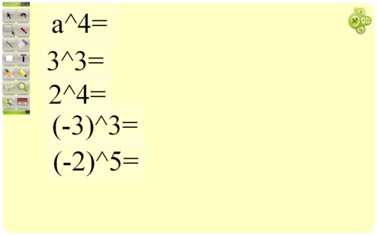
Ученик, выполнив задания, садится на свое место.
В это время проводится фронтальная работа с классом.
- Дайте определение степени с натуральным показателем.
- При умножении степеней с одинаковым основанием …
- При делении степеней с одинаковым основанием …
К доске выходит следующий ученик и используя «ПЕРЕМЕЩЕНИЕ» объекта заполняет пропуски в предложениях на Слайде 2 (задача – отработать основные положения темы, акцентировать внимание на важность знака показателя степени и основания степени).
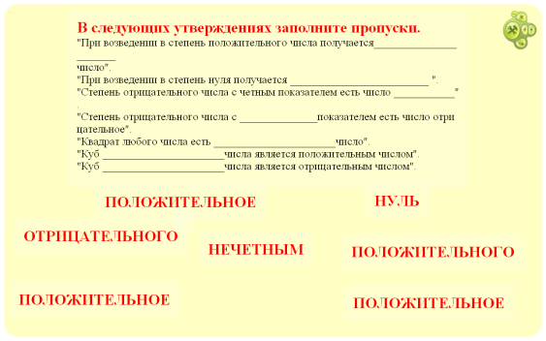
III. Закрепление материала (19 мин.).
Учащиеся выполняют задания Слайд 3. Проверка верного ответа осуществляется постепенным открытием «ШТОРКИ» (воспитать уважительное отношение друг к другу, отработать быстроту и правильность вычислений).
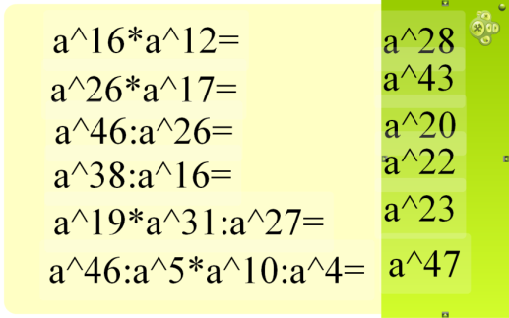
Далее учащиеся выполняют задание Слайда 4. Им необходимо упростить данные выражения, содержащие произведение и деление степеней, и собрать в изображенные тела те выражения, которые имеют равные ответы, используя инструмент «КУРСОР». На каждую пару выражений вызывается один ученик. Методическая задача – научить сравнивать, оценивать, использовать на интерактивной доске инструмент «КУРСОР»
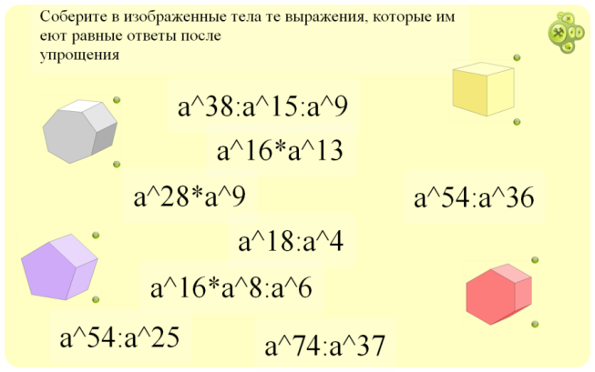
Следующий ученик выполняет задание Слайда 5, соединив инструментом «ЛИНИЯ» пример и ответ. При этом от ученика необходимо требовать, чтобы при решении он проговаривал правила умножения и деления степеней. Методическая задача – отработать устный счет и правила умножения и деления степеней, пользоваться инструментом «ЛИНИЯ» для соотношения примера и ответа.
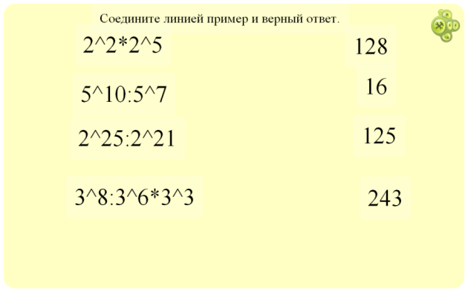
IV. Проверка знаний учащихся (9 мин.).
Учащимся предлагается выполнить задания программ 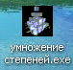 и 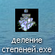 ЕДИНОЙ КОЛЛЕКЦИИ ЦОР http://school-collection.edu.ru/catalog/rubr/820d62ae-6bce-41ea-923d-7184c1801fc9/112095/ . Задания учащиеся выполняют в тетрадях, а после этого по одному выходят к интерактивной доске и используя инструмент «КЛАВИАТУРА» программы Wiz Teach вписывают свои ответы. При этом если ответ верный, то текст приобретает зеленый цвет, в противном случае текст красный.
Методическая задача – проверить знания учащихся оперативными средствами контроля и тут же указать на ошибки, допущенные в ходе решения.
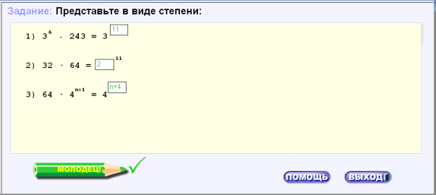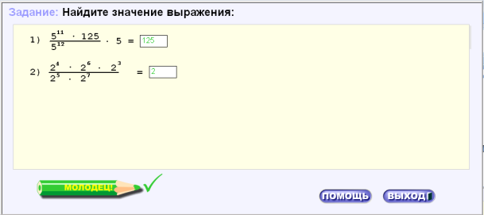

V. Итог урока (3 мин.)
Рефлексия деятельности учащихся.
Самооценка учащимися собственной деятельности.
Выставление оценок и комментирование их.
VI. Домашнее задание (2 мин.).
Учащимся предлагается выполнить задания из дидактического материала Л.И. Звавича С-20 №5, 8, 9.

